|  |  |  |
| --- | --- | --- |
|  |  |  |
| МИНОБРНАУКИ РОССИИ | | |
| Федеральное государственное бюджетное образовательное учреждение  высшего образования  **«МИРЭА – Российский технологический университет»**  **РТУ МИРЭА** | | |
| Институт кибернетики | | |
| Кафедра программного обеспечения систем радиоэлектронной аппаратуры | | |

Техническая документация

к Проекту: «Web Сервис Расписание МИРЭА»

|  |  |  |  |
| --- | --- | --- | --- |
| Обучающийся | _____________ | _____ Минеев Сергей Алексеевич______ | |
|  | *Подпись* | *Фамилия Имя Отчество* | |
| Шифр | 19K0027 |  |  |
| Группа | КМБО-05-19 |  |  |
|  |  |  |  |
| Руководитель  работы | _____________ | *______________________________________* | |
|  | *Подпись* | *Фамилия Имя Отчество* | |

Москва 2020

# Система разработки WEB Расписания МИРЭА.

## 1.1 Выбор инструментальных средств

|  |  |  |
| --- | --- | --- |
| **№** | **Параметр** | **Значение** |
| **1** | Операционные системы | Windows 10 x64, |
| **2** | Пакет программ и утилит, необходимых веб-разработчикам | DENWER |
| **4** | Язык программирования | Html, CSS, JavaScript, php. |

# Основные сведения.

Рис. 1 – WEB - форма Расписания.

Web-форма Расписания состоит из пяти кнопок [«Создать группу», «Удалить группу», «Создать фильтр», «Удалить фильтр», «Отправить на анализ»], Окна вывода результатов (Серый прямоугольник), и контейнерных групп (Слева от Окна вывода результатов).

## Таблица 1. – Основные компоненты формы.

|  |  |  |
| --- | --- | --- |
| **№** | **Элемент формы** | **Описание** |
| **1** | Кнопка «Создать Группу». | Создает Контейнер группы, который содержит в заголовке форму для указания группы и чек бокс для выбора нужных для анализа данных. |
| **2** | Кнопка «Удалить Группу». | Удаляет Контейнер группу вместе с его фильтрами. |
| **3** | Кнопка «Создать фильтр». | Создает фильтр внутри группы контейнера. |
| **4** | Кнопка «Удалить фильтр». | Удаляет фильтр внутри группы контейнера. |
| **5** | Кнопка «Отправить на анализ». | Обрабатывает выделенные в чек боксе галочкой Контейнеры групп и из фильтров и отправляет на сервер. |
| **6** | Окно вывода результатов. | Получает с сервера и их JavaScript результат работы. |
| **7** | Контейнерные группы. | Структура группы в вузе. |

## Структура фильтров для группы.

Фильтры поделены на три класса. Связано данное деление с задачей: Какие фильтры можно использовать в общем случае. Какие для дня, а какие для недели.

## Таблица 2. – Классы фильтров.

|  |  |  |
| --- | --- | --- |
| **№** | **Класс** | **Возможные фильтры** |
| **1** | I.  Общие фильтры групп  (Вносятся свободно) | Расписание(all), Неделя (Четная, Нечетная), Учитель (Завьялов, Митин, …), Тип пары (ЛК, ПР, ФК), Название пары (Ин. Яз., …), Кабинет(А-316[ru], …), День (N – номер дня, …). |
| **2** | II. Фильтры Недели | Неделя (Четная, Нечетная), Учитель (), Кабинет (), Тип пары (ЛК, ПР, ФК), Название пары (Ин. Яз., …), Кабинет(А-316[ru], …). |
| **3** | III. Фильтры Дня | Учитель (), Кабинет (),  Тип пары (ЛК, ПР, ФК), Название пары (Ин. Яз., …), Кабинет(А-316[ru], …). |
| **4** | I V. Фильтры Неделя – День: … | Учитель (), Кабинет (),  Тип пары (ЛК, ПР, ФК), Название пары (Ин. Яз., …), Кабинет(А-316[ru], …). |

# Практика.

## Пример создания заголовка группы (Слева от прямоугольной области):

**Описание:** Создан заголовок для группы.

- Заголовок группы содержит название группы.

Пример:

## 2.2 Пример создания фильтра для группы (Слева от Окна вывода):

**Описание:** Слева Создан полноценный **контейнер группы**.

Он в себе содержит: Заголовок группы и четыре фильтра.

**Особенности:** Для отправки фильтров на анализ требуется ставить галочку в чек-боксе заголовка группы и галочки в тех группах, которые требуется отправить на анализ.

## Фильтры.

### 2.2.1 Первый класс фильтров (без использования фильтров: День и неделя - день.)

#### 2.2.1.1 Пример использования фильтра (Расписание: all).

Пример:

**Описание:**

Фильтр (Расписание: all) выводит содержимое немного преобразованного в нормальный вид JSON файла.

#### 2.2.1.2 Пример использования фильтра (Неделя: Четная).

Пример:

**Описание:**

Фильтр (Неделя: Четная) выводит расписание на четную неделю.

**Особенности:** В JSON файле если в значении week стоит NULL, то тип фильтром принимается как неопределенный и выводит расписание и на этот день.

#### 2.2.1.3 Пример использования фильтра (Неделя: Нечетная).

Пример:

**Описание:** Фильтр (Неделя: Четная) выводит расписание на нечетную неделю.

**Особенности:** В JSON файле если в значении week стоит NULL, то тип фильтром принимается как неопределенный и выводит расписание и на этот день.

#### 2.2.1.4 Пример использования фильтра (Пятница: 3(от 1 до 6 пара)).

Пример:

**Описание:** Фильтр (Пятница: 3) выводит расписание на Пятницу, 3 пару.

**Особенности:** Фильтр (Пятница: …) кроме числового значения имеет ещё один ключ «all», который позволяет выводить всё расписание на выбранный день.

! ВАЖНО: Данная форма реализована для расписания, в котором пар всего может быть 6, но именно php остается модифицировать и для семидневных пар.

#### 2.2.1.5 Пример использования фильтра (Учитель: Завьялов, …).

Пример:

**Описание:** Фильтр (Учитель: Завьялов) выводит расписание тех пар, которые ведет Завьялов.

#### 2.2.1.6 Пример использования фильтра (Кабинет: A-211, …).

Пример:

**Описание:** Фильтр (Кабинет: A-211) выводит расписание тех пар, которые проходят в этом кабинете по расписанию.

**Особенности:** Значение фильтра Кабинет обязательно вводится так, как указано в JSON файле. Если пользователь не знает как должна выглядеть значение для фильтра, он может сначала вызвать фильтр (Расписание: all) и после просмотра содержимого JSON, может обратится конкретно по уточненному значению.

#### 2.2.1.7 Пример использования фильтра (Тип: ЛК, …).

Пример:

**Описание:** Фильтр (Тип: ЛК) выводит расписание тех пар, имеют тип проведения: ЛК(Лекция).

* **Возможные значения:**

ЛК – Лекция.

ПР – Практика.

ФК – Факультатив.

#### 2.2.1.8 Пример использования фильтра (Название пары: Ин. яз., …).

Пример:

**Описание:** Фильтр (Название пары: Ин. яз.) выводит расписание пар с название Ин. яз. т.е. пары Иностранного языка.

**Особенности:** Фильтр (Название пары: …) обязательно вводится с заглавной буквы, а последующее слово «пара» - с маленькой.

### 2.2.2 Второй класс фильтров (фильтры дня)

#### 2.2.2.1 Пример использования фильтра (День: N).

Пример:

**Описание:** Фильтр (день: N) выводит расписание пар на определенный день. Ему эквивалентен фильтр (Пятница, all).

**Особенности:**

Фильтр (день: <…>) создается в отдельном контейнере групп с указанием для этого фильтра последовательно под фильтров (Пример: <см. Далее>).

#### 2.2.2.2 Пример использования фильтра (День->Пара: N).

Пример:

**Описание:** Фильтр (День->Пара: N) выводит расписание пары на определенный день.

**Продолжение: >>>**

**Продолжение: >>>**

Пример:

**Описание:** Данный фильтр можно задавать n раз подряд.

**Продолжение: >>>**

**Продолжение: >>>**

Пример:

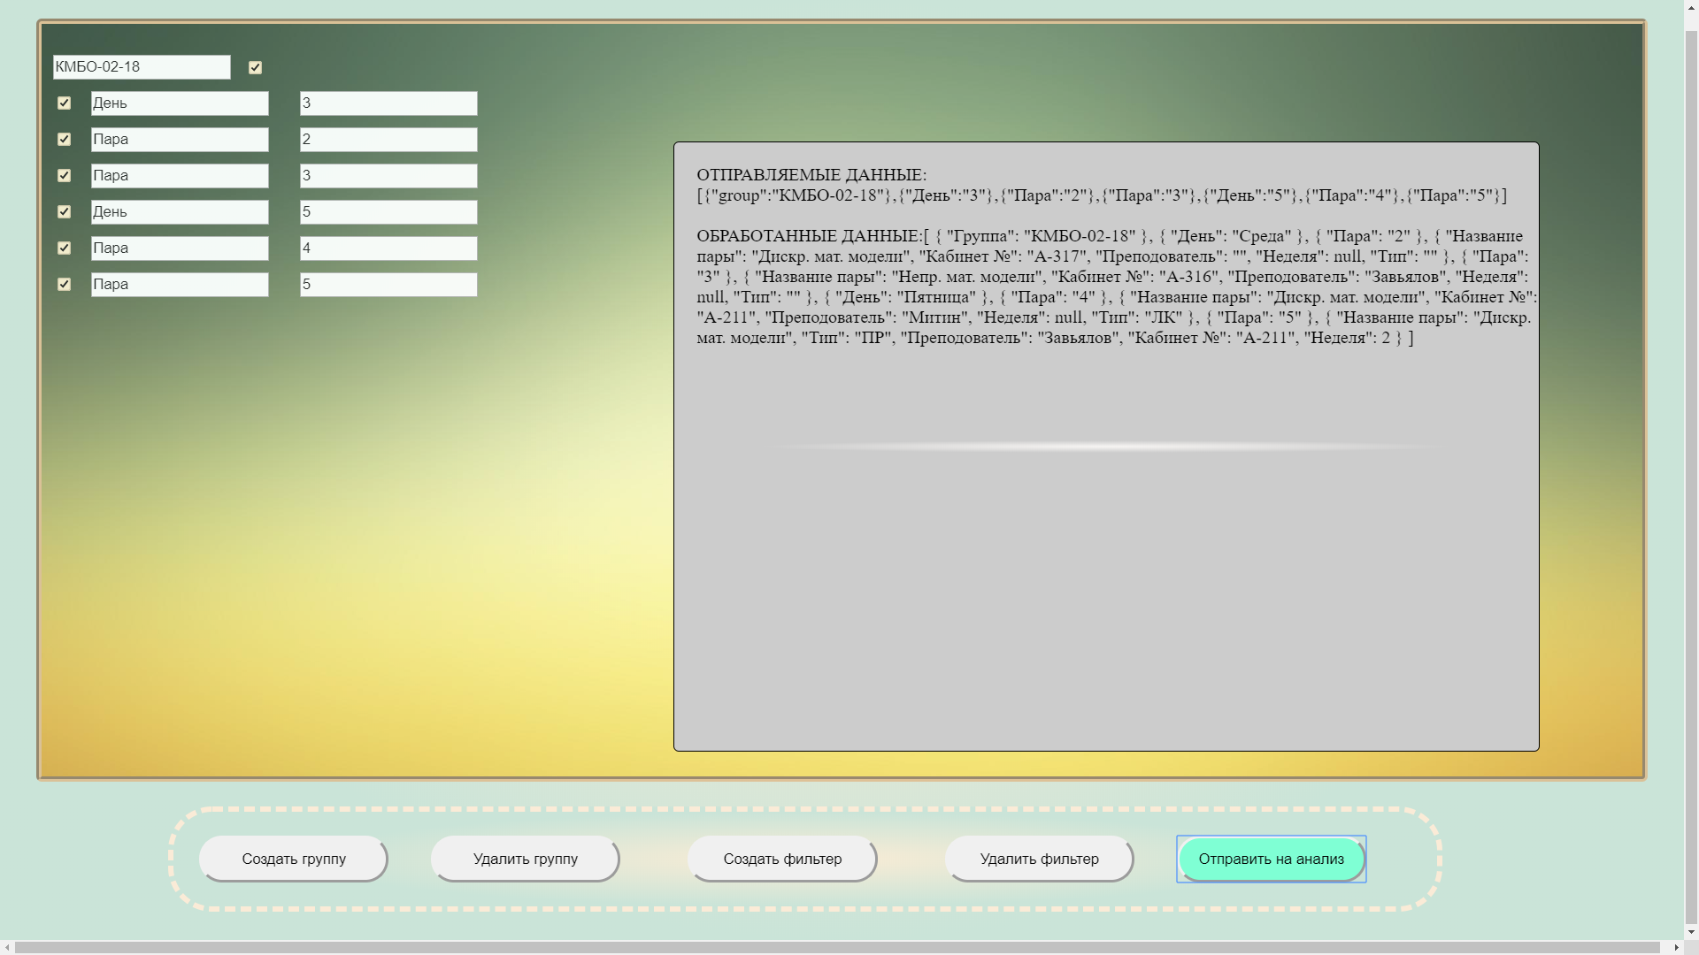

**Описание:** так же этот фильтр можно задавать и рекурсивно чередуя день с парой.

#### 2.2.2.3 Пример использования фильтра (День->Учитель: Завьялов).

Пример:

**Описание:** Фильтр (День > Учитель: Завьялов) выводит расписание пары на определенный день для определенного Учителя.

#### 2.2.2.4 Пример использования фильтра (День->Кабинет: A-211).

Пример:

**Описание:** Фильтр (День - > Кабинет: A-211) выводит расписание пар на определенный день, которые проводятся в этом кабинете.

**Продолжение: >>>**

**Продолжение: >>>**

Пример:

**Особенности**: Фильтр (День->Кабинет: A-211) можно использовать, чередуя день и кабинет.

#### 2.2.2.5 Пример использования фильтра (День->Тип: ЛК)

Пример:

**Описание:** Фильтр (День->Тип: ЛК) выводит расписание пар на определенный день, для определенного типа.

**Особенности**: Фильтр (День->Тип: ЛК) можно так же задавать, чередуя день и Тип.

#### 2.2.2.6 Пример использования фильтра (День->Название пары: Ин. яз.)

Пример:

**Описание:** Фильтр (День-> Название пары: Ин. яз.) выводит расписание пар на определенный день, для определенного типа.

**Особенности**: Фильтр (День-> Название пары: Ин. яз.) можно так же задавать, чередуя день и Название пары: Ин. яз.

### Третий класс фильтров (фильтры Неделя-> …)

#### 2.2.3.1 Пример использования фильтра (Неделя->Учитель.)

Пример:

**Описание:** Фильтр (Неделя-> Учитель: Завьялов.) выводит расписание для данного учителя.

#### 2.2.3.2 Пример использования фильтра (Неделя->Кабинет.)

Пример:

**Описание:** Фильтр (Неделя-> Кабинет.) выводит расписание на неделю по выбранному кабинету.

#### 2.2.3.3 Пример использования фильтра (Неделя->Название пары.)

Пример:

**Описание:** Фильтр (Неделя->Название пары.) выводит расписание на неделю по выбранному кабинету.

#### 2.2.3.4 Пример использования фильтра (Неделя->Тип.)

Пример:

**Описание:** Фильтр (Неделя->Тип.) выводит расписание на неделю по выбранному кабинету.

#### 2.2.3.5 Пример использования фильтра (Неделя->День-> Пара.)

Пример:

**Описание:** Фильтр (Неделя->Тип.) выводит расписание на неделю по выбранному кабинету.

#### 2.2.3.6 Пример использования фильтра (Неделя->День-> Учитель.)

Пример:

**Описание:** Фильтр (Неделя->Тип.) выводит расписание на неделю по выбранному кабинету.

#### 2.2.3.7 Пример использования фильтра (Неделя->День-> Кабинет.)

Пример:

**Описание:** Фильтр (Неделя->Тип.) выводит расписание на неделю по выбранному кабинету.

#### 2.2.3.8 Пример использования фильтра (Неделя->День-> Название пары.)

Пример:

**Описание:** Фильтр (Неделя->Тип.) выводит расписание на неделю по выбранному кабинету.

#### 2.2.3.9 Пример использования фильтра (Неделя->День-> Тип.)

Пример:

**Описание:** Фильтр (Неделя->Тип.) выводит расписание на неделю по выбранному кабинету.

# Использование API – WEB расписание.

**Описание:**

После установке данного API на сервере для работы с ним требуется обращение ajax – запросом к файлу “index.php”.

В ajax-запросе должны быть указаны следующие параметры:

$.ajax({

url: '../4. php/index1.php',

method: 'GET',

dataType: 'html' | 'json',

data: {ID: idType, 'data': arr},

success: function(Response){

//var elem = document.getElementById("div3");

var array = ["ОТПРАВЛЯЕМЫЕ ДАННЫЕ:"] + "<br/>"+ JSON.stringify(arr) + "<br/><br/>"+ ["ОБРАБОТАННЫЕ ДАННЫЕ:"] + JSON.stringify(JSON.parse(Response), null, 4);

elem.innerHTML = array;}

});

Особенности:

Переменная ID – хранит ID кнопки, которая вызывает ajax-запрос.

На сервер через метод 'GET’, переменную ‘data’ отправляется массив объектов({Фильтр = > значение фильтра}.

Пример:

ОТПРАВЛЯЕМЫЕ ДАННЫЕ: [{"group":"КМБО-02-18"}, {"Понедельник":"5"}]

На выходе следует ожидать в переменной Response JSON – массив объектов данных.

Пример:

ОБРАБОТАННЫЕ ДАННЫЕ: [ {«Группа": "КМБО-02-18", "Пара": "5", "_": "Расписание на данную пару отсутствует.»} ]

**Оглавление**

1. Система разработки WEB Расписания МИРЭА. 2

1.1 Выбор инструментальных средств 2

I. Основные сведения. 3

Таблица 1. – Основные компоненты формы. 3

1.1 Структура фильтров для группы. 4

Таблица 2. – Классы фильтров. 4

II. Практика. 5

2.1 Пример создания заголовка группы (Слева от прямоугольной области): 5

2.2 Пример создания фильтра для группы (Слева от Окна вывода): 6

2.2 Фильтры. 7

2.2.1 Первый класс фильтров (без использования фильтров: День и неделя - день.) 7

2.2.2 Второй класс фильтров (фильтры дня) 15

2.2.3 Третий класс фильтров (фильтры Неделя-> …) 24

III. Использование API – WEB расписание. 33